大西沟村党支部推荐确定巴林左旗党的二十大代表
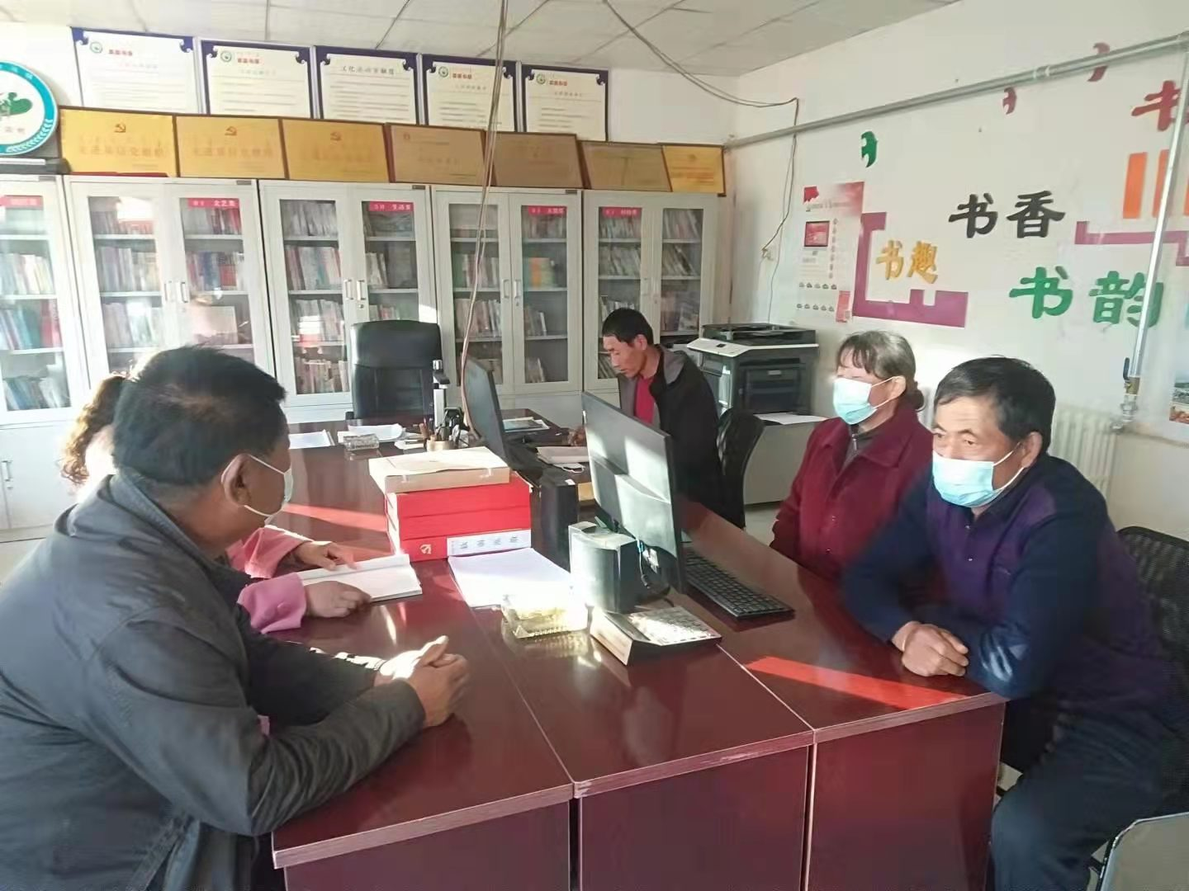

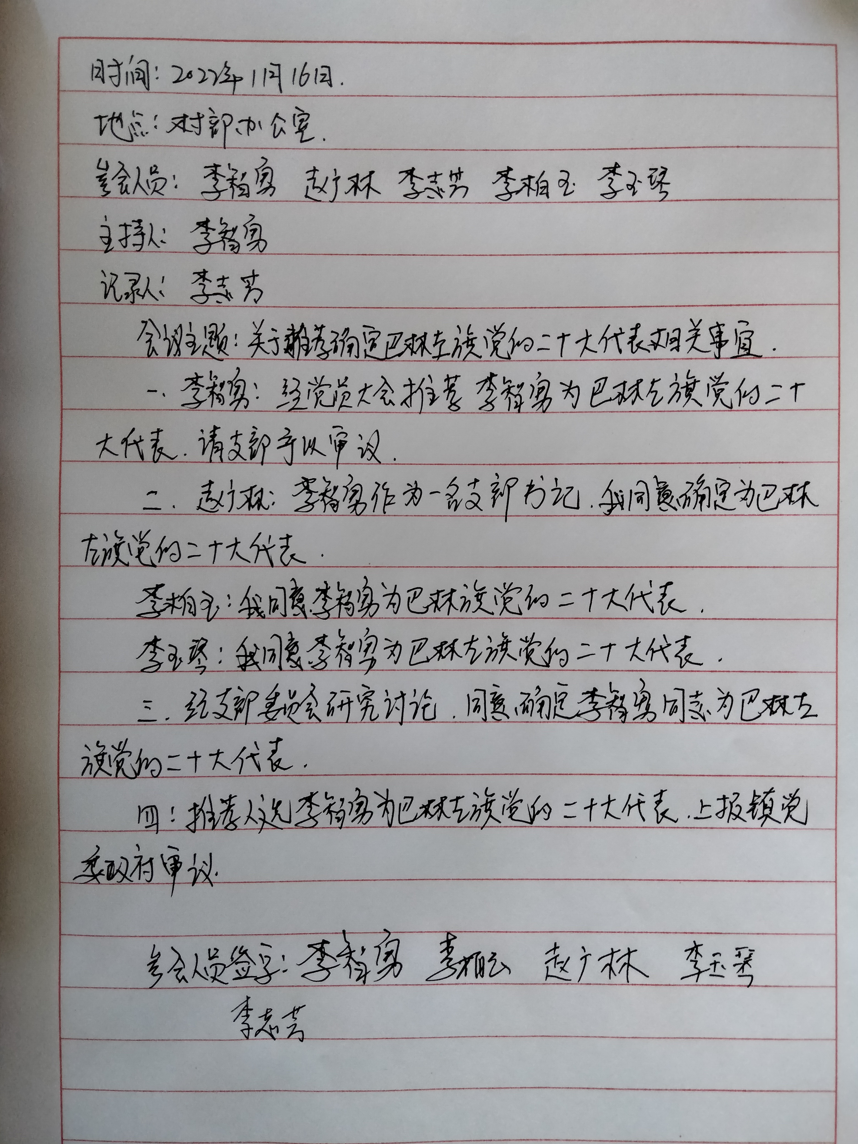
2022年1月16日

